Ответственному редактору научного журнала
Вестник Московского государственного
областного университета серия «Психологические науки»
Т.И. Шульге

фамилия, имя, отчество
Белая Анна Константиновна
индекс и домашний адрес
127238, г. Москва, Ильменский проезд, д. 17, к.1, кв. 121
серия и номер паспорта, кем выдан, дата выдачи, код подразделения
9719 419528, выдан МВД по Чувашской Республике, 20.09.2019, 210-001
телефон, электронная почта
+79151553999, annabel.aya@mail.ru
ученая степень и звание (при наличии)

наименование должности / статуса в организации
Аспирант

полное название организации, где выполнена работа, индекс и адрес (с официального сайта)
Кафедра социальной педагогики и психологи института педагогики и психологии Московского педагогического государственного университета (119991, Россия, Москва, ул. Малая Пироговская, дом 1, строение 1)
иная информация об авторе (почетные звания и т.п.)
персональный идентификационный код (SPIN-код) в системе Science Index РИНЦ
9203-9102
ORCID
0000-0002-1779-5351

Заявление

Прошу рассмотреть вопрос о возможности опубликования статьи «Исследование социальных представлений о психологе с помощью метода семантического дифференциала (на примере респондентов с различной выраженностью религиозной идентичности)» в журнале Вестник Московского государственного областного университета серия «Психологические науки» (далее: Журнал).
С условиями Лицензионного договора на право использования научного произведения (научной статьи), размещенного на сайте http://www.vestnik-mgou.ru/Series/Psychology, редакционной политикой Журнала, порядком рассмотрения, рецензирования и условиями опубликования статей в Журнале ознакомлен и согласен.
Гарантирую, что материалы, предлагаемые для публикации, созданы мной и моим соавтором Чибисовой Мариной Юрьевной, являются оригинальной работой и ранее не публиковались.
«12» ноября 2022г.
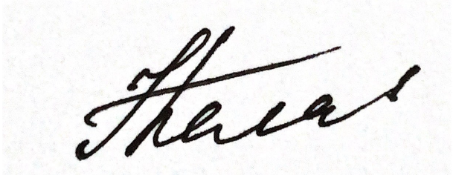 /Белая А.К./
подпись расшифровка подписи

